Ausschreibungstexte Punktleuchte Ø90, LED

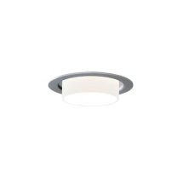

Weiß
Einbauleuchte aus Aluminium, Abdeckring weiß lackiert
Durchmesser 90 mm
Mit zylindrischer, blendungsbegrenzender Abschirmung aus mundgeblasenem Opalglas
Bestückung: 5 oder 7 W LED
Farbtemperatur: 2700 oder 3000 K, 90 Ra;
4000 K, 80 Ra
Schutzart: IP20, Klasse I
Fab.: www.focus-lighting

Alugrau
Einbauleuchte aus Aluminium, Abdeckring alu-grau lackiert
Durchmesser 90 mm
Mit zylindrischer, blendungsbegrenzender Abschirmung aus mundgeblasenem Opalglas
Bestückung: 5 oder 7 W LED
Farbtemperatur: 2700 oder 3000 K, 90 Ra;
4000 K, 80 Ra
Schutzart: IP20, Klasse I
Fab.: www.focus-lighting

